Referat, årsmøte

DNT fjellsport Oslo

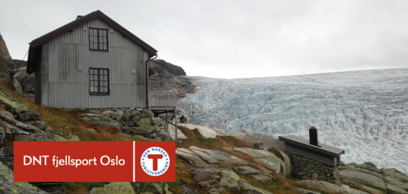

**Onsdag 15. mars 2017 kl. 18.00**

**Friluftshuset på Sørenga**

*Årsmøtet er DNT fjellsport Oslos øverste myndighet.*

*Alle som er registrert som DNT medlemmer fire uker innen årsmøtet har stemmerett.*

*Saker som ønskes behandlet på årsmøte må være styret i hende senest to uker innen årsmøte.*

**Dagsorden**

1. Innkalling godkjent uten innsigelser.

Dagsorden godkjent uten innsigelser.

1. Bente Longva valgt som møteleder.
2. Roger Bareksten valgt som referent.
3. Siv Bøyum og Dennis Nilsson valgt til å skrive under protokollen.
4. Årsberetning for DNT fjellsport Oslo 2016 ble presentert av styreleder Paul Kristian Bugge-Asperheim.

Spørsmål fra Elling vedr etterspørsel. Har vi ikkje nok kurs eller har vi ikkje nok deltakere? Svaret er at vi ikkje har nok instruktører til å svare på etterspørselen.

Spørsmål fra Anders: Kva er KIK? Anders ble svart: KIK står for Kurs og Instruktørkomitéen - en komité i DNTFO som jobber spesifikt med arrangementer som krever NF-instruktører, utdannelse av instruktører og instruktørmiljøet.

1. Styreleder informerte om DNT Fjellsport Oslos økonomi

Spørsmål fra Eirik: Går overskuddet av driften tilbake til medlemsaktiviteter?

45 % av dekningsbidraget går tilbake til DNT Oslo og omegn som en del av en avtale der de dekker hele lønnskostnaden til den fagansvarlige i tillegg til en del andre administrative kostnader som leie av lokaler, kontorutstyr m.m. Disse lønns-og administrasjonskostnadene overstiger for øvrig den summen av overskuddet som går til administrasjonen. De resterende 55 % kan disponeres av styret i DNT fjellsport Oslo. For 2017 har styret valgt å investere i en 20 % stilling i administrasjonen for å kunne videreutvikle medlemstilbudet samt å stå bedre rustet til å håndtere et stadig økende antall kurs og turer.

1. Det skulle velges tre representanter til styret som skal erstatte Thomas Lium, Maria Kristine Løkstad Grande og Lone Jessen. Valgkomiteens innstilte følgende tre kandidater:

* Nikolai Kolstad
* Kjersti Brandvold Sem
* Erlend Kofstad

De tre ble enstemmig valgt uten innsigelser.

1. Det skulle velges ett medlem til valgkomiteen som erstatter Magnus Wethal. Styrets innstilte Maria Kristine Løkstad Grande.

Enstemmig valgt uten innsigelser.

1. Innkomne saker

* Styret har blitt spurt om å utrede kvaliteten på boltene på klatreruter på Hægefjell i Nissedal, Telemark.
* Bør DNT fjellsport ta ansvar for vedlikehold?
* Bør det opprettest et boltefon?
* DNT bør ta ansvar for feltene som dei driver kommersiell aktivitet på.
* Styret informerte Årsmøtet om prosjektert oppgradering av ti ruter på Hægefjell initiert av NKF i samarbeid med bl.a. Varri, Magasinet Klatring og andre.
* Styret fikk innspill fra Årsmøtet om hvordan DNT FO bør forholde seg til boltede klatrefelt og muligeløsninger for å finansiere bolting og re-bolting.